Tillsynsbegäran – information om höga naturvärden i avverkningsanmälan A 64303-2023 i Borgholms kommun
Denna tillsynsbegäran behandlar höga naturvärden i avverkningsanmälan A 64303-2023 i Borgholms kommun som inkom 2023-12-20 och omfattar 1,2 ha.
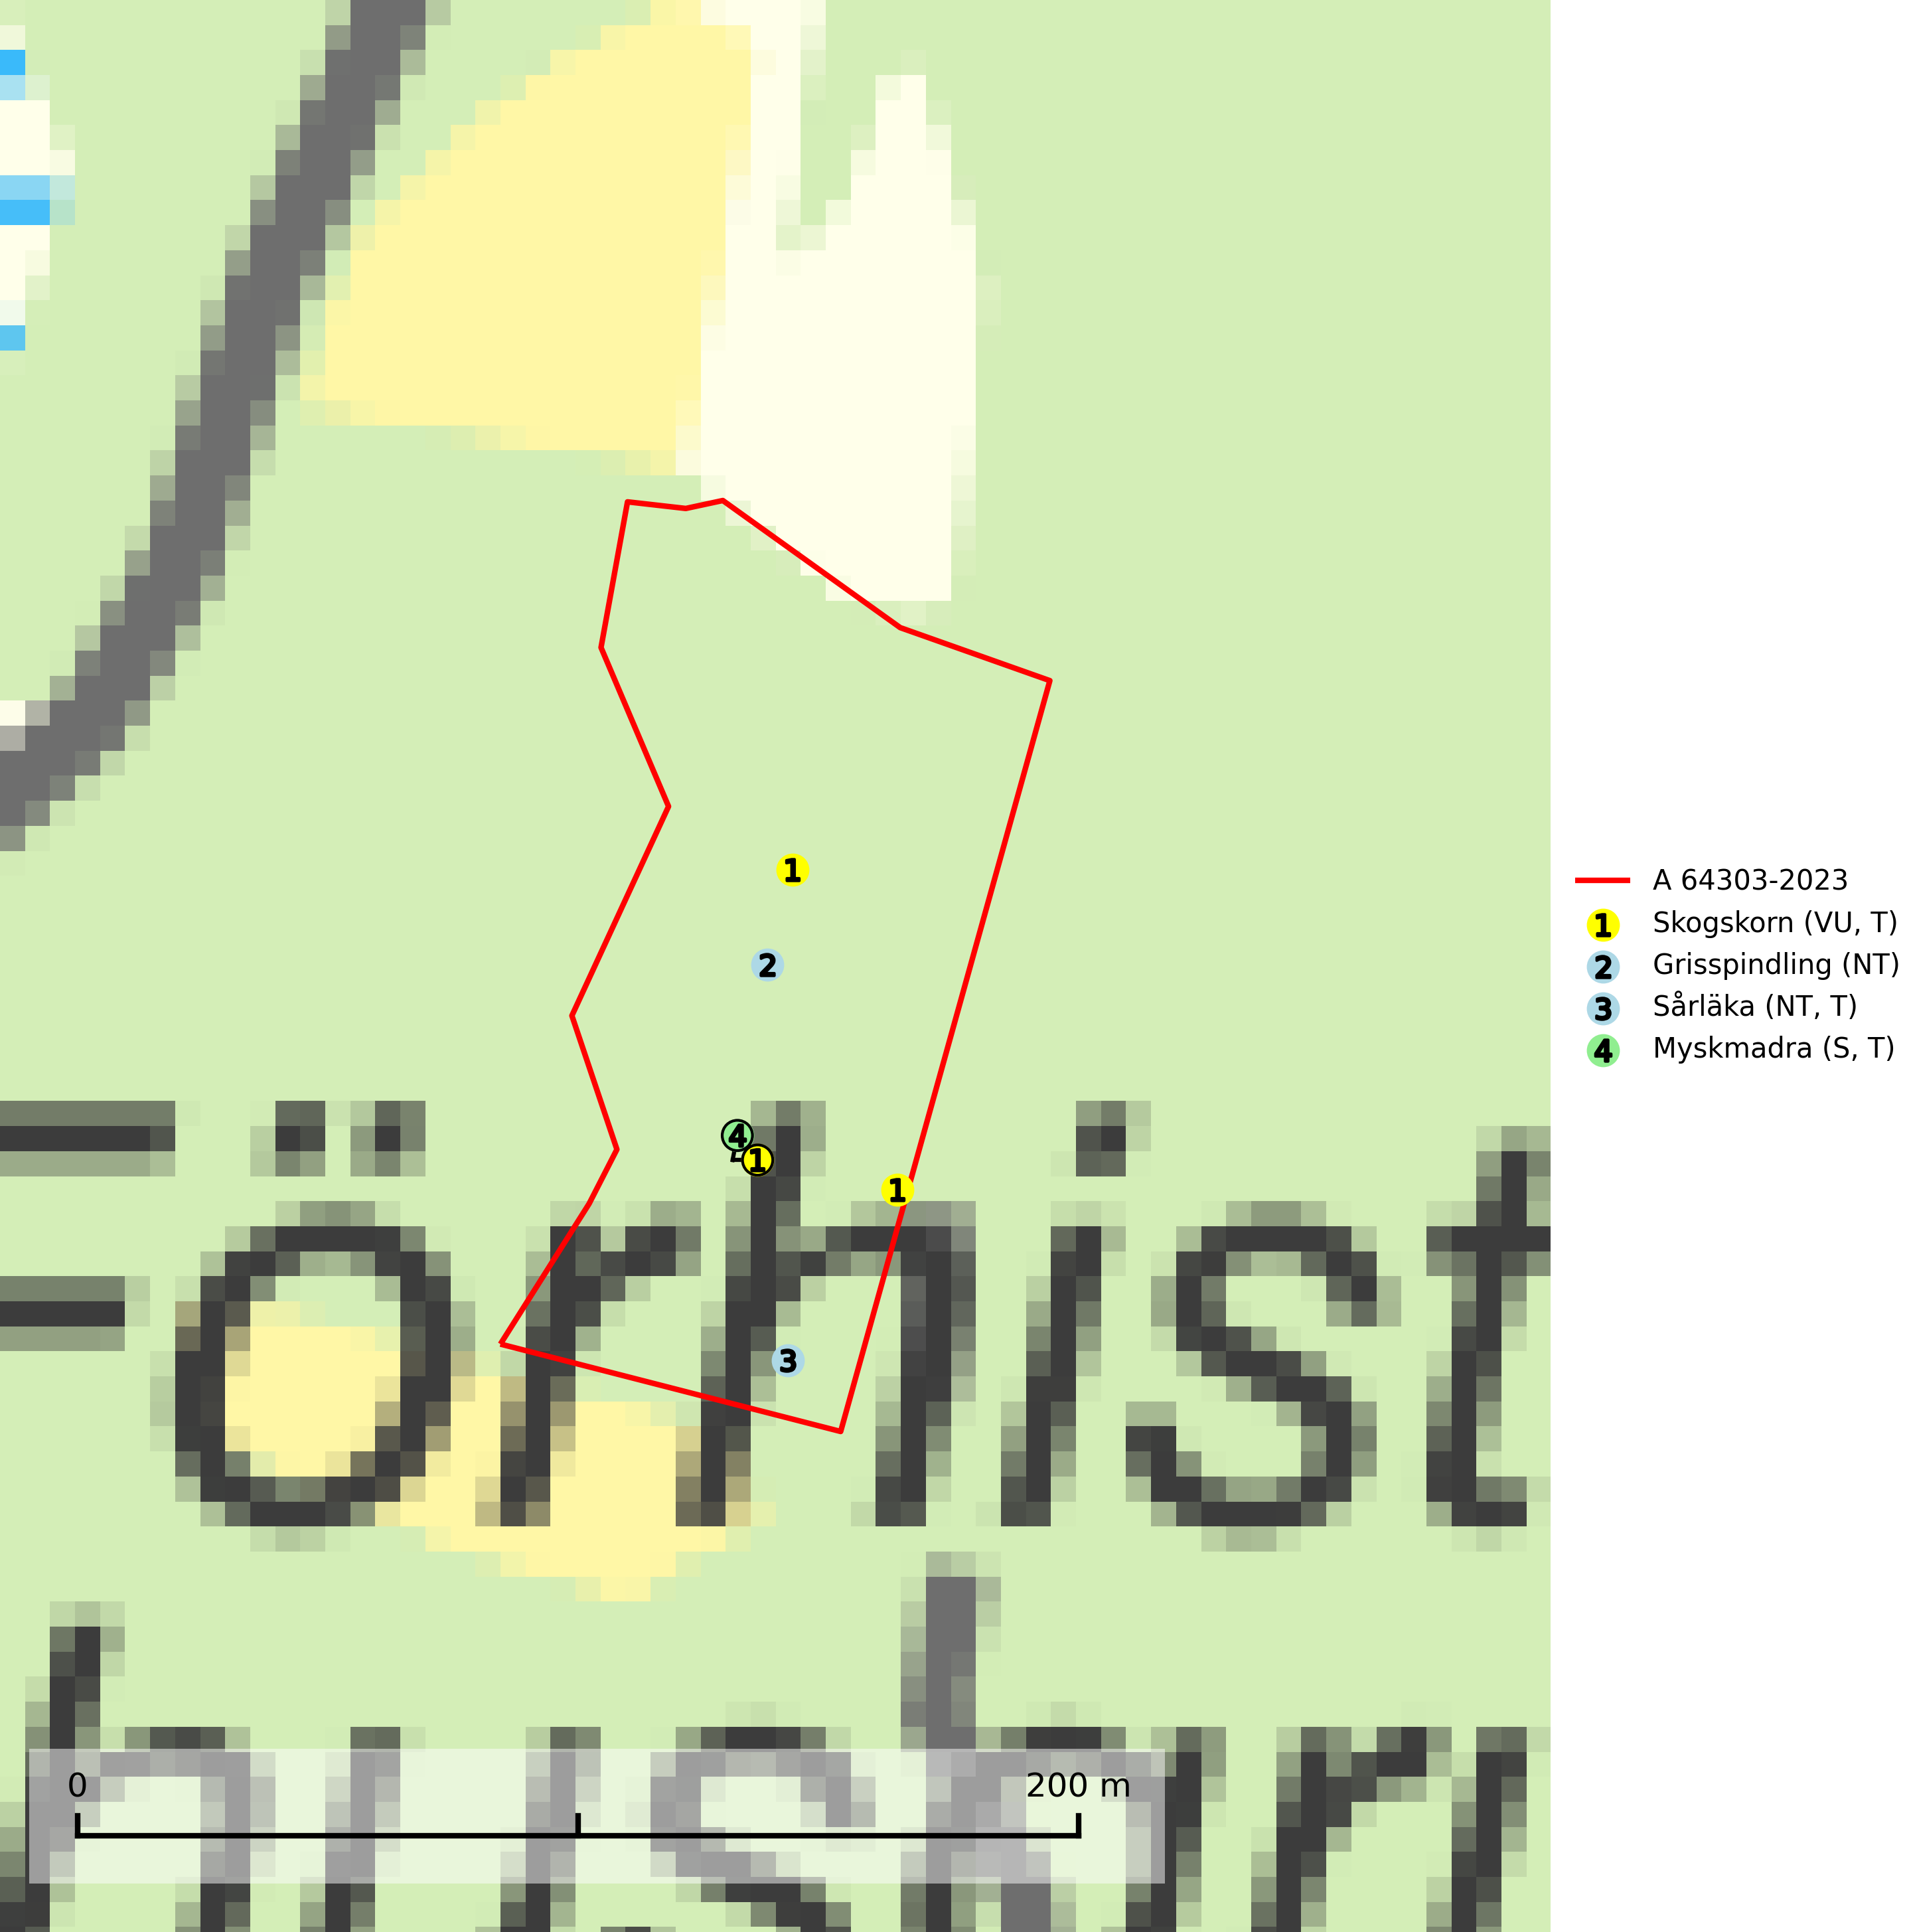
Figur 1. Fyndplatser för naturvårdsarter i avverkningsanmälan. Markörer utan svart kant är placerade på fyndplatsen. Markörer med svart kant är placerade vid sidan av fyndplatsen och har ett svart streck som visar fyndplatsens exakta position. Kartans mittpunktskoordinat är N 6356566, E 622338 i SWEREF 99 TM.
I avverkningsanmälan finns fynd av 4 naturvårdsarter, varav 3 är rödlistade, 3 är typiska (T) och 1 är signalart (S): skogskorn (VU, T), grisspindling (NT), sårläka (NT, T) och myskmadra (S, T). Se Figur 1.

Tillsynsbegäran
Vi begär härmed att Skogsstyrelsen fattar beslut enligt miljöbalken som säkerställer att skogens höga naturvärden bevaras samt att EU-lagstiftning efterlevs och att artskyddsbrott förhindras.
Vi önskar även ta del av de ställningstaganden och beslut som myndigheten meddelar till följd av aktuell avverkningsanmälan och föreningens inlaga (se 34 § förvaltningslagen).

Naturvårdsarter och fridlysta arter
Nedan följer beskrivningar av de naturvårdsarter och fridlysta arter som har sina livsmiljöer och växtplatser i den avverkningsanmälda skogen. De påträffade naturvårdsarterna är ett tydligt kvitto på att det rör sig om en skog med höga naturvärden.
Skogskorn (VU) är ett mycket sällsynt och värmeälskande lundgräs som växer på kalkhaltig mark i halvöppna ödellövskogar och extremrika kalkbarrskogar. Arten är placerad högst upp i Skogsstyrelsens värdepyramid för bedömning av skog med höga naturvärden. Dess växtplatser bör ej betas eller slutavverkas. Skogskorn är typisk art för 9020 Nordlig ädellövskog (SLU Artdatabanken, 2024; Nitare & Skogsstyrelsen, 2019).
Grisspindling (NT) är en värmegynnad art som bildar mykorrhiza med ek och hassel, sällsynt även bok och lind. Förekommer på torr, kalkrik mark i ek- och hasselblandskog, hässlen, samt löväng och hagmark. Alla lokaler måste säkerställas och hävden måste fortsätta på traditionellt sätt. Trädbärande, kulturbetingad gräsmark som inte gödslats har stora naturvärden och för att gynna grisspindling och flera andra svampar bör sådana områden bibehållas i största möjliga utsträckning (SLU Artdatabanken, 2026).
Sårläka (NT) växer på mullrik mark i skuggiga eller halvskuggiga lövskogar och lundar men också i örtrika kalkbarrskogar. Arten ingår i en exklusiv lundflora som bara uppträder i de allra rikaste kalkbarrskogarna söder om den biologiska norrlandsgränsen. I ädellövskogar och lundar är den också knuten till områden med en mycket rik mångfald av naturvårdsarter. Enligt Riksskogstaxeringens data förefaller den ha minskat kraftigt (>50%) vilket troligen kan förklaras av det storskaliga skogsbruket med kalhyggen. Sårläka är typisk art för 9050 Näringsrik granskog, 9020 Nordlig ädellövskog, 9130 Näringsrik bokskog och 9160 Näringsrik ekskog samt värdväxt för den rödlistade fjärilen sårläkeplattmal (NT) (SLU Artdatabanken, 2026; Nitare & Skogsstyrelsen, 2019).
Myskmadra är en bra signalart i hela sitt utbredningsområde i såväl lövskogar, lundar som kalkbarrskogar. Särskilt kräsen tycks den vara i norra delen av sitt utbredningsområde. Många naturliga växtplatser är av reliktkaraktär och växten indikerar här långvarig ekologisk kontinuitet. Arten är känslig för såväl hårt bete som dagens storskaliga skogsbruksmetoder. Myskmadra är typisk art för 9050 Näringsrik granskog, 9020 Nordlig ädellövskog, 9130 Näringsrik bokskog och 9160 Näringsrik ekskog (Nitare & Skogsstyrelsen, 2019; SLU Artdatabanken, 2025).

